Barranquilla, 30 de abril de marzo de 2021

Doctor.

NELSON PATRÓN PÉREZ
Oficina Para la Seguridad y Convivencia Ciudadana.
Alcaldía Distrital de Barranquilla

ASUNTO: UN TERCER INFORME DE GESTIÓN A 30 DE ABRIL 2021.

Cordial Saludo.

A continuación, le presento el Informe de Gestión en mi condición de apoyo profesional a la Oficina para la Seguridad y Convivencia Ciudadana del Distrito de Barranquilla.

Las actividades realizadas incluyen:

- Brindar apoyo en el diseño y formulación de propuestas, planes y proyectos, de manera virtual y presencial, de conformidad con los lineamientos metodológicos requeridos para atender necesidades en materia de seguridad, convivencia ciudadana y justicia en el Distrito de Barranquilla.
- Ofrecer apoyo y asesorías jurídicas de manera virtual y presencial en todas aquellas situaciones que busquen suplir las necesidades de las personas que habitan los barrios priorizados por el programa prevención del delito y la violencia.
- Dar respuesta a las peticiones, quejas y/o reclamos realizados por la ciudadanía, de manera virtual o física, a la oficina para la Seguridad y Convivencia Ciudadana en los asuntos que estén relacionados con los temas de competencias del Sistema de Información Unificado (SIU).
- Participar en la elaboración de informes, boletines y cualesquiera documentos que contribuya a la construcción y divulgación del conocimiento de temas de competencia del Sistema de Información Unificado (SIU).

Entre estas se encuentran:

- Boletín análisis comparativo de seguridad y convivencia ciudadana 1 de enero al 31 de marzo 2021.
- Boletín análisis comparativo de seguridad y convivencia ciudadana 1 al 15 de abril 2021.
- Infografía- análisis comparativo de seguridad y convivencia ciudadana durante la semana santa.
- Seguimiento a operativos y capturas llevadas a cabo por las autoridades durante el mes de abril.
- Escrito sobre entrega de CAI en cercanías a la aleta de tiburón.
- Proceso de selección y entrevistas a futuros estudiantes en práctica de ciencias políticas.
- artículo de investigación “reacciones, retos en seguridad y nuevos roles de la fuerza pública en pandemia: caso Barranquilla, Colombia” para ser postulado en la convocatoria de la revista urvio- revista latinoamericana sobre estudios de seguridad”: seguridad regional y covid-19.
- Documento sobre apuestas de la oficina en materia de seguridad para el dossier de candidatura a los juegos panamericanos 2027.

Atentamente,

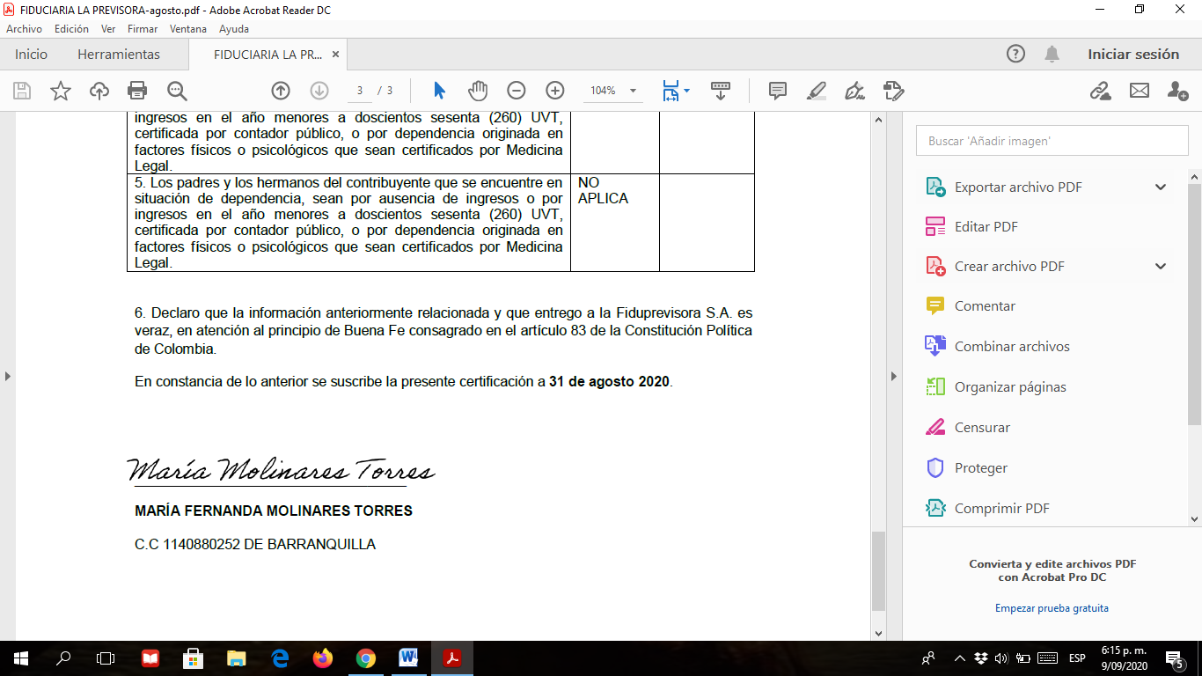

MARÍA FERNANDA MOLINARES TORRES
C.C. 1.1140.880.252 de Barranquilla

